Python实验报告

实验题目：设计一个凯撒密码加密和解密程序
专 业：人工智能
姓 名：梁思越
学 号：22920192204002
实验日期：2021/3/25

- 实验内容

设计实现针对中文的凯撒密码的加密和解密程序。
- 实验步骤以及结果

1.加密部分

（1）数据描述：

数据给定一个汉字的字符串，要求针对这一字符串进行凯撒密码加密。

（2）方法描述：

①设计输入函数来将明文保存在一个字符串中。

②利用随机数确定偏移量N。

③将每一个汉字转化为十进制的Unicode编码，再将Unicode编码作步长为N+i的移位操作，其中i为汉字在字符串中的位置。并再将新的Unicode编码转化为相应字符，组合而成的新字符串即为凯撒密码的加密模板。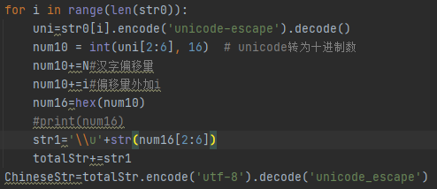

④对新的字符串作步长为N的移位操作。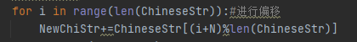

⑤将偏移量N通过函数映射成Unicode编码，并将Unicode编码对应的字符加入新字符串中。

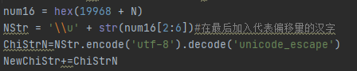

⑥用求偏移量N的方法再求出一个扰乱偏移量N的字符，并加入新字符串中，此时新字符串即为凯撒密码的暗文，加密完毕。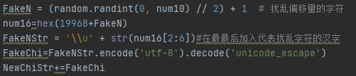
- 解密部分

（1）数据描述：

数据给定一个字符串，要求针对这一字符串进行凯撒密码解密。

（2）方法描述：

①因为最后一位字符为扰乱偏移量的字符，所以无视。将倒数第二位字符转化为Unicode编码，并通过反函数映射出偏移量N，再对字符串作步长为-N的移位操作。

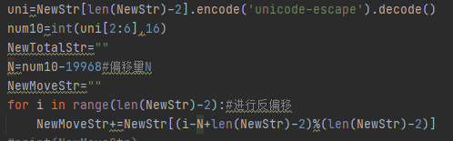

②将每一个汉字转化为十进制的Unicode编码，再将Unicode编码作步长为-(N+i)的移位操作，其中i为汉字在字符串中的位置。并再将新的Unicode编码转化为相应字符，组合而成的新字符串即为凯撒密码的明文，解密完毕。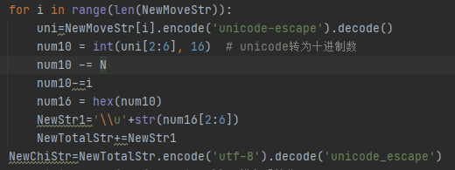
- 实验结果与分析
- 第一次加密操作

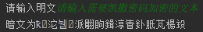
- 第一次解密操作

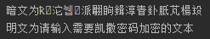
- 第二次加密操作

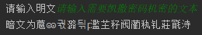

4.第二次解密操作

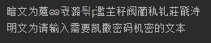
- 实验总结

在这一次的实验中，当我最开始了解到实验内容后一度表示惊讶，认为以目前的Python基础是很难完成这一次实验的。但是，在一个下午的努力下，我还是靠自己编写出了一套属于自己的凯撒密码。

从这次的实验中，我了解到了许多Python的新知识，诸如随机数函数、字符与Unicode编码的相互转化等等。我感到受益匪浅，这对我的Python课程学习以及未来使用Python定下了良好的基础。
- 附件：源码
- 加密函数
import random
def C2U2U2K():#中文转换unicode
str0=input("请输入明文")
#matrix=[[0]*100]*100#十六进制的unicode数组
uni=str0[len(str0)-1].encode('unicode-escape').decode()#第一个汉字转为unicode
num10=int(uni[2:6],16)#unicode转为十进制数
#N=num10%len(str0)+1#取模求偏移量
N = (random.randint(0,num10)//2) + 1 #随机数取模求偏移量
totalStr=""
for i in range(len(str0)):
uni=str0[i].encode('unicode-escape').decode()
num10 = int(uni[2:6], 16) # unicode转为十进制数
num10+=N#汉字偏移量
num10+=i#偏移量外加i
num16=hex(num10)
#print(num16)
str1='\\u'+str(num16[2:6])
totalStr+=str1
ChineseStr=totalStr.encode('utf-8').decode('unicode_escape')
#print(ChineseStr)
NewChiStr=""
for i in range(len(ChineseStr)):#进行偏移
NewChiStr+=ChineseStr[(i+N)%len(ChineseStr)]
num16 = hex(19968 + N)
NStr = '\\u' + str(num16[2:6])#在最后加入代表偏移量的汉字
ChiStrN=NStr.encode('utf-8').decode('unicode_escape')
NewChiStr+=ChiStrN
FakeN = (random.randint(0, num10) // 2) + 1 # 扰乱偏移量的字符
num16=hex(19968+FakeN)
FakeNStr = '\\u' + str(num16[2:6])#在最最后加入代表扰乱字符的汉字
FakeChi=FakeNStr.encode('utf-8').decode('unicode_escape')
NewChiStr+=FakeChi
print("暗文为"+NewChiStr)
return NewChiStr
- 解密函数
def K2C(NewStr):
uni=NewStr[len(NewStr)-2].encode('unicode-escape').decode()
num10=int(uni[2:6],16)
NewTotalStr=""
N=num10-19968#偏移量N
NewMoveStr=""
for i in range(len(NewStr)-2):#进行反偏移
NewMoveStr+=NewStr[(i-N+len(NewStr)-2)%(len(NewStr)-2)]
#print(NewMoveStr)
for i in range(len(NewMoveStr)):
uni=NewMoveStr[i].encode('unicode-escape').decode()
num10 = int(uni[2:6], 16) # unicode转为十进制数
num10 -= N
num10-=i
num16 = hex(num10)
NewStr1='\\u'+str(num16[2:6])
NewTotalStr+=NewStr1
NewChiStr=NewTotalStr.encode('utf-8').decode('unicode_escape')
#for i in range(len(NewChiStr)):#进行反偏移
#NewMoveStr+=NewChiStr[(i-N+len(NewChiStr))%len(NewChiStr)]
print("明文为"+NewChiStr)

